Муниципальное бюджетное дошкольное образовательное учреждение
«Детский сад № 7 «Ладушки»
(МБДОУ «Детский сад № 7«Ладушки»)

Питание детей раннего возраста
Процесс организации питания в детском саду основывается на нормативных и методических документах по питанию. Основным документом является СанПиН СанПин 2.4.1.3049-13.
В МБДОУ «Детский сад № 7 «Ладушки» организовано пятиразовое питание на основе примерного двадцатидневного меню, утвержденного заведующим «Детский сад № 7«Ладушки» Рынзиной М..Н. В промежутке между завтраком и обедом детям предоставляется дополнительный прием пищи – второй завтрак, включающий напиток сок или свежие фрукты. В детском саду имеется картотека технологических карт, утвержденная заведующим МБДОУ. В питании детей используется йодированная соль, проводится обязательная витаминизация третьего блюда. Строго соблюдается питьевой режим в каждой группе, правила эстетики питания, воспитание гигиенических навыков (контроль).

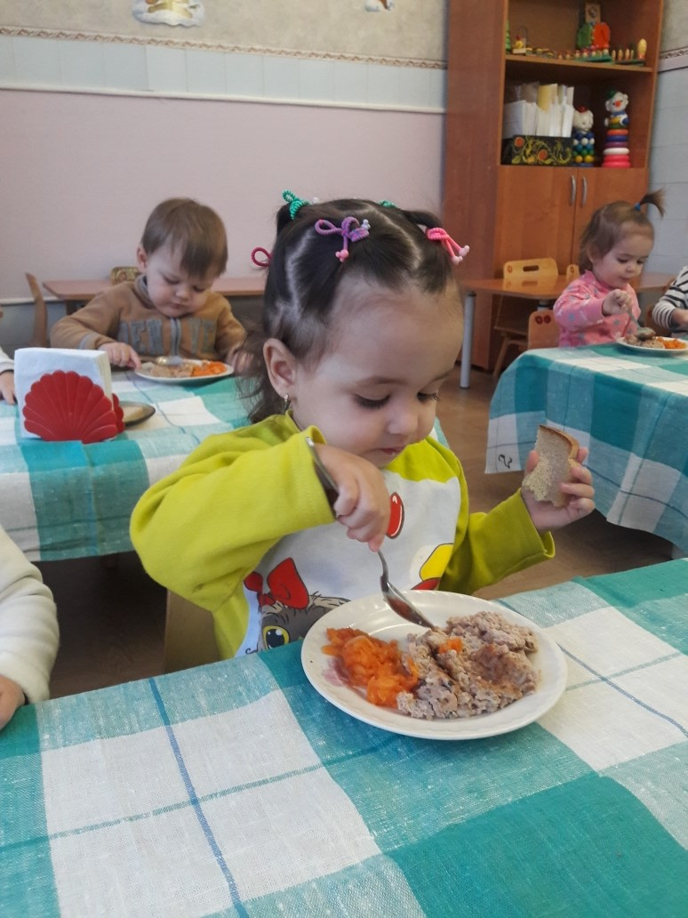

Режим питания в группах соответствует возрастным и гигиеническим требованиям.
В детском саду создана благоприятная эмоциональная обстановка во время принятия пищи. Дети обеспечены соответствующей посудой, столы и стулья соответствуют ростовым показателям, имеют маркировку в соответствии с СанПиН. Выдача пищи производится, согласно графика.
Дети садятся за стол по мере окончания умывания, за накрытые столы. Очередное блюдо подается сразу, как съедено предыдущее. После окончания еды пользуются бумажными салфетками.

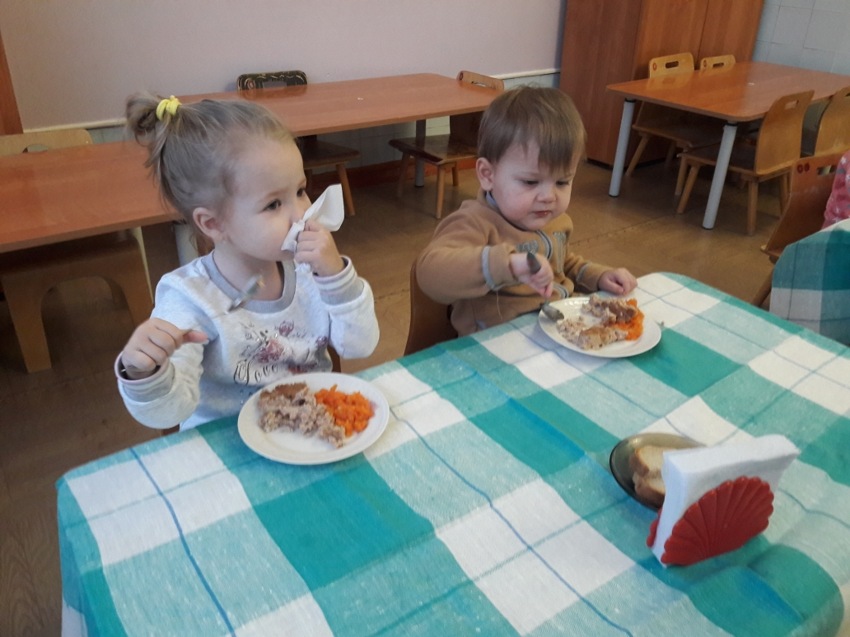

Воспитатели и помощники воспитателей осуществляют руководство питанием детей: следят за осанкой, поведением за столом.

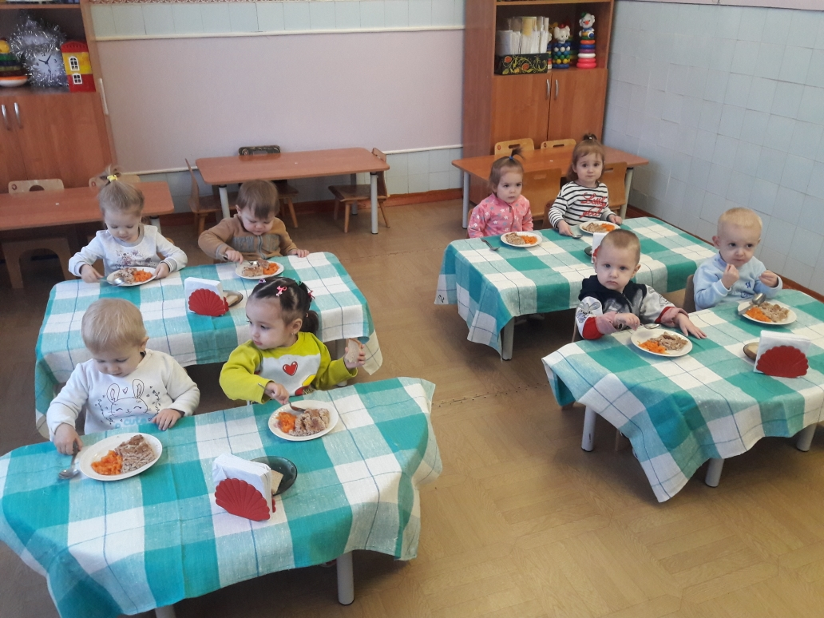
Документация: журнал бракеража поступающего продовольственного сырья и пищевых продуктов, журнал бракеража готовой кулинарной продукции, журнала «Здоровья», накопительная ведомость расходов продуктов питания, тетрадь регистрации температуры холодильного оборудования ведется правильно и заполняется своевременно.
В январе каждого года свою деятельность как руководителя начинаю по данному вопросу с издания локального приказа по организации питания в дошкольном учреждении. Приказ предусматривает:
- полномочия всех ответственных лиц, отвечающих за организацию питания;
- графики закладки продуктов и выдачи готовой продукции;
- состав комиссии, отвечающей за организацию и контроль готовой пищи;
- состав комиссии по снятию остатков продуктов питания в продуктовом складе;
- документационный и материальный инструментарий на пищеблоке;
- назначение ответственных за организацию питания детей в каждой группе.
У каждого звена, отвечающего за организацию питания в учреждении, имеется свой пакет документов.
У руководителя: приказы и распоряжения МКУ УО по данному вопросу; методические рекомендации по организации питания в детском саду; приказы.
У медсестры и на пищеблоке: документация по питанию, нормы потерь массы продуктов и блюд при холодной и тепловой обработке; таблицы отходов пищевых продуктов при холодной кулинарии; перечень признаков доброкачественности основных пищевых продуктов, технологические карты приготовления блюд и др.

